Församlingsresa
Torsdag 29 juni 2023

Torsdag 29 juni åker vi i väg på församlingsresa.  Vi kommer att besöka Skansen & Skansenakvariet i Stockholm  Vi har plats för 44 deltagare.  Resan kostar 400:- per person. Barn, under 15 år, gratis i vuxens sällskap. Vi vill att alla barn åker tillsammans med ansvarig vuxen.  I priset ingår entréer, lunch, fika och bussresa.  Har du allergier eller önskar ett vegetariskt alternativ anger du det vid anmälan!  Anmälan öppnar den 1 juni!  Sista anmälningsdag är den 18 juni och det är först till kvarn som gäller!  Anmäler dig gör du genom att ringa 026-635033 (Annika Hugosson), mejla annika.hugosson@svenskakyrkan.se (uppge alla uppgifter som står på anmälningstalongen) eller genom att lämna anmälningslappen på expeditionen i Hille eller Bergby.  Inga nötter eller citrusfrukter får tas med och ätas på bussen. Undvik också starka dofter. Med hänsyn till våra allergiker. |  | Dagsprogram  8.00 Avresa från Bergby församlingshus  8.30 Avresa från Hille församlingsgård  Kom i tid!  11.00 ca Framme vid Skansen  13.00 Gemensam lunch  17.30 Hemfärd  19.30 ca Åter i Hille  20.00 ca Åter i Bergby  Mitt på Djurgården finns Skansen, världens äldsta friluftsmuseum, grundat 1891.  Språkforskaren, läraren och folkbildaren Artur Hazelius skapade Skansen, en plats som skulle levandegöra natur och kultur – nu, då och i framtiden. Han samlade byggnader, växter, och djur från hela Sverige för att visa hur människor bott och arbetat i olika delar av landet.  Hazelius ville att Skansen skulle vara ett levande friluftsmuseum, med snurrande spinnrockar och dunkande vävstolar.  Naturligtvis skulle det också finnas djur. Husdjur var en självklarhet i bondesamhället och vilda nordiska djur som levde i skogarna och på fjällen var också en del av tillvaron. Hazelius tog emot fler djur som gåva och några av dessa var exotiska djur. Det stämde inte överens med att visa ett Sverige i miniatyr, men Hazelius antog att hans besökare skulle betala för att se de exotiska djuren och lät dem stanna.  Under årens lopp har Skansens utbud växt och förfinats. Idag är det öppen året runt och erbjuder allt från allsång till hantverk, trädgårdar och hus. |  | Anmälan  Jag/vi vill följa med på resan!  Namn: ________________________________  ________________________________  Telefonnummer:________________________  Specialkost/allergier:_____________________  ______________________________________  Ålder på barn:_______________________  Påstigningsplats: □ Hille församlingsgård  □ Bergby församlingshus  Avgiften för resan betalas senast 22 juni.  Lägg pengarna i ett kuvert märkt med ditt namn och lämna till Annika eller betala med Swish till 123 4357547 – meddelande: ”FsgResa” + namn.  Vid förhinder återbetalas avgiften  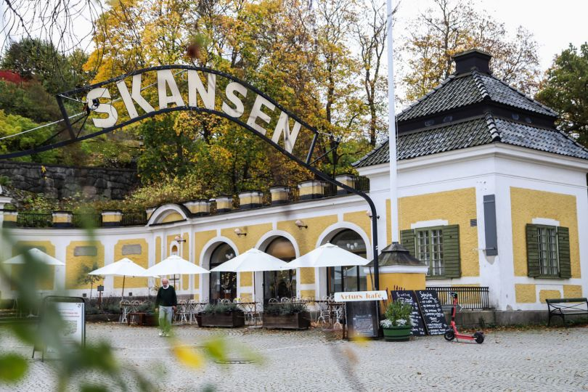  Mellanrubrik  Brödtext Brödtext Brödtext Brödtext Brödtext Brödtext Brödtext Brödtext Brödtext Brödtext Brödtext Brödtext Brödtext Brödtext Brödtext Brödtext Brödtext Brödtext Brödtext Brödtext Brödtext Brödtext  Brödtext Brödtext Brödtext Brödtext Brödtext Brödtext Brödtext Brödtext Brödtext Brödtext Brödtext Brödtext Brödtext Brödtext Brödtext Brödtext Brödtext Brödtext Brödtext

